**LOGO STRUCTURE PORTEUSE**

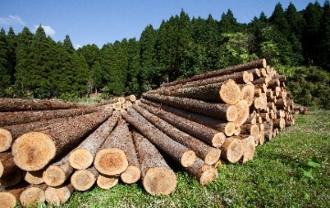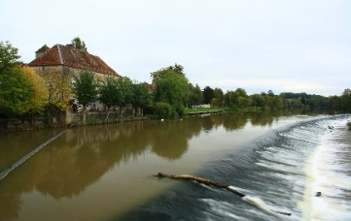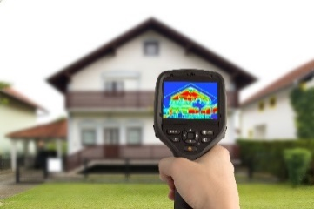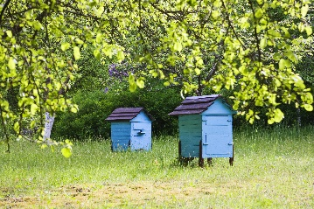

ICI, L’UNION EUROPÉENNE COFINANCE UN PROJET POUR :

**LA MISE EN ŒUVRE DU DÉVELOPPEMENT LOCAL MENÉ PAR   
LES ACTEURS LOCAUX DANS LE CADRE DU PSN 2023-2027**

* **…**

Nom et description de l’opération :

**NOM…**

DESRIPTION…

* …
* …



**00 000.00 €**

Montant de l’aide européenne sollicitée :

**…**

Porteur de projet :